Documentation technique

ICOF - 2021

Documentation technique application C#

Alexis OKOROKOFF.

2021

Contents

Architecture de l’application 2

Méthode/Fonction de DAOEquipement 3

Méthode/Fonction de DAOEquipementStand 4

Méthode/Fonction de DAOPartenaire 5

Méthode/Fonction de DAOStands 6

Méthode/Fonction de DAOTypePartenaire 7

Méthode/Fonction de loginDAO 8

Fonction/Méthode utilitaire 9

# Architecture de l’application

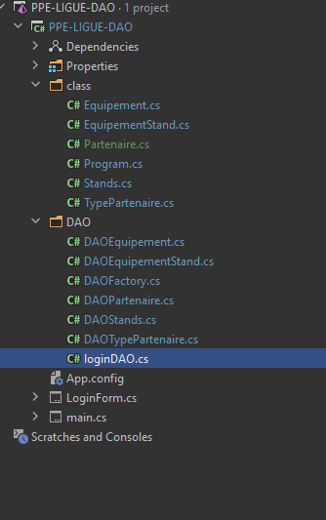

L’architecture DAO est utilisée pour l’application. Dans le dossier « DAO » vous trouverez tous les fichiers utilisant les fonctionnalité DAO pour contacter la base de données.

Dans le dossier « class » vous trouverez toutes les classes de l’application.

# Méthode/Fonction de DAOEquipement

#### GetAllEquipement()

Renvoie un dictionnaire avec en key le label de l’équipement et en valeur l’objet instancier de l’équipement

#### GetAllEquipementWithId()

Renvoie un dictionnaire avec en key l’id de l’équipement en en valeur l’objet instancier de l’équipement

# Méthode/Fonction de DAOEquipementStand

#### GetAllEquipementStand()

Renvoie une liste d’objet EquipementStand instancier

# Méthode/Fonction de DAOPartenaire

#### GetAllPartenaire()

Renvoie une liste de Partenaire instancier.

# Méthode/Fonction de DAOStands

#### GetAllStands()

Renvoie un dictionnaire avec en index l’identifiant du stand, et en valeur l’objet Stand instancier

# Méthode/Fonction de DAOTypePartenaire

#### GetAllTypePartenaire()

Renvoie un dictionnaire avec en index l’id du TypePartenaire et en valeur l’objet TypePartenaire

#### GetAllTypePartenaireByName()

Renvoie un dictionnaire avec en index le label du TypePartenaire et en valeur l’objet TypePartenaire

# Méthode/Fonction de loginDAO

#### TryLogin(String login, String password)

Renvoie un bool si l’utilisateur existe ou non.

# Fonction/Méthode utilitaire (main.cs)

#### IsAlreadyAdded(String label)

Renvoie true/false si l’équipement existe déjà dans la liste des futurs équipements

#### GetMaxStandId()

Renvoie le plus gros ID d’un stand

#### GetPartenaireLabelById(int id)

Renvoie le label d’un partenaire via son ID

#### GetPartenaireIdByLabel(string label)

Renvoie l’id d’un partenaire via son label

#### DoesPartenaireAlreadyExistByName(string label)

Renvoie un bool si oui ou non un partenaire existe déjà avec ce label